NOME:…………………………………………….. DATA: …………………

PROVE QUADRIMESTRALI DI STORIA

- COME SI FA UN PANINO ALLA NUTELLA?

- RIORDINA LE FIGURE E COLLEGALE AL CARTELLINO GIUSTO:

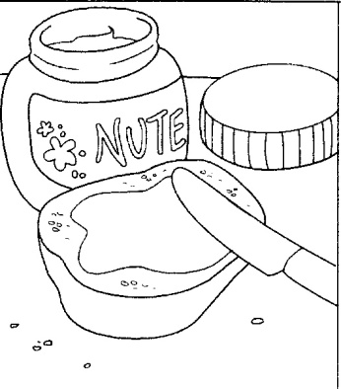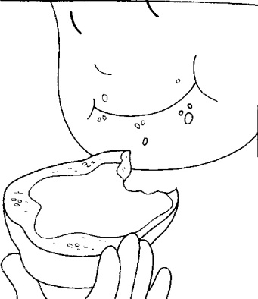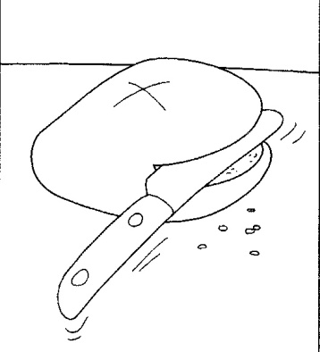

INFINE
DOPO
PRIMA

- RIORDINA LA STORIA.
USA I NUMERI DA 1 A 4.

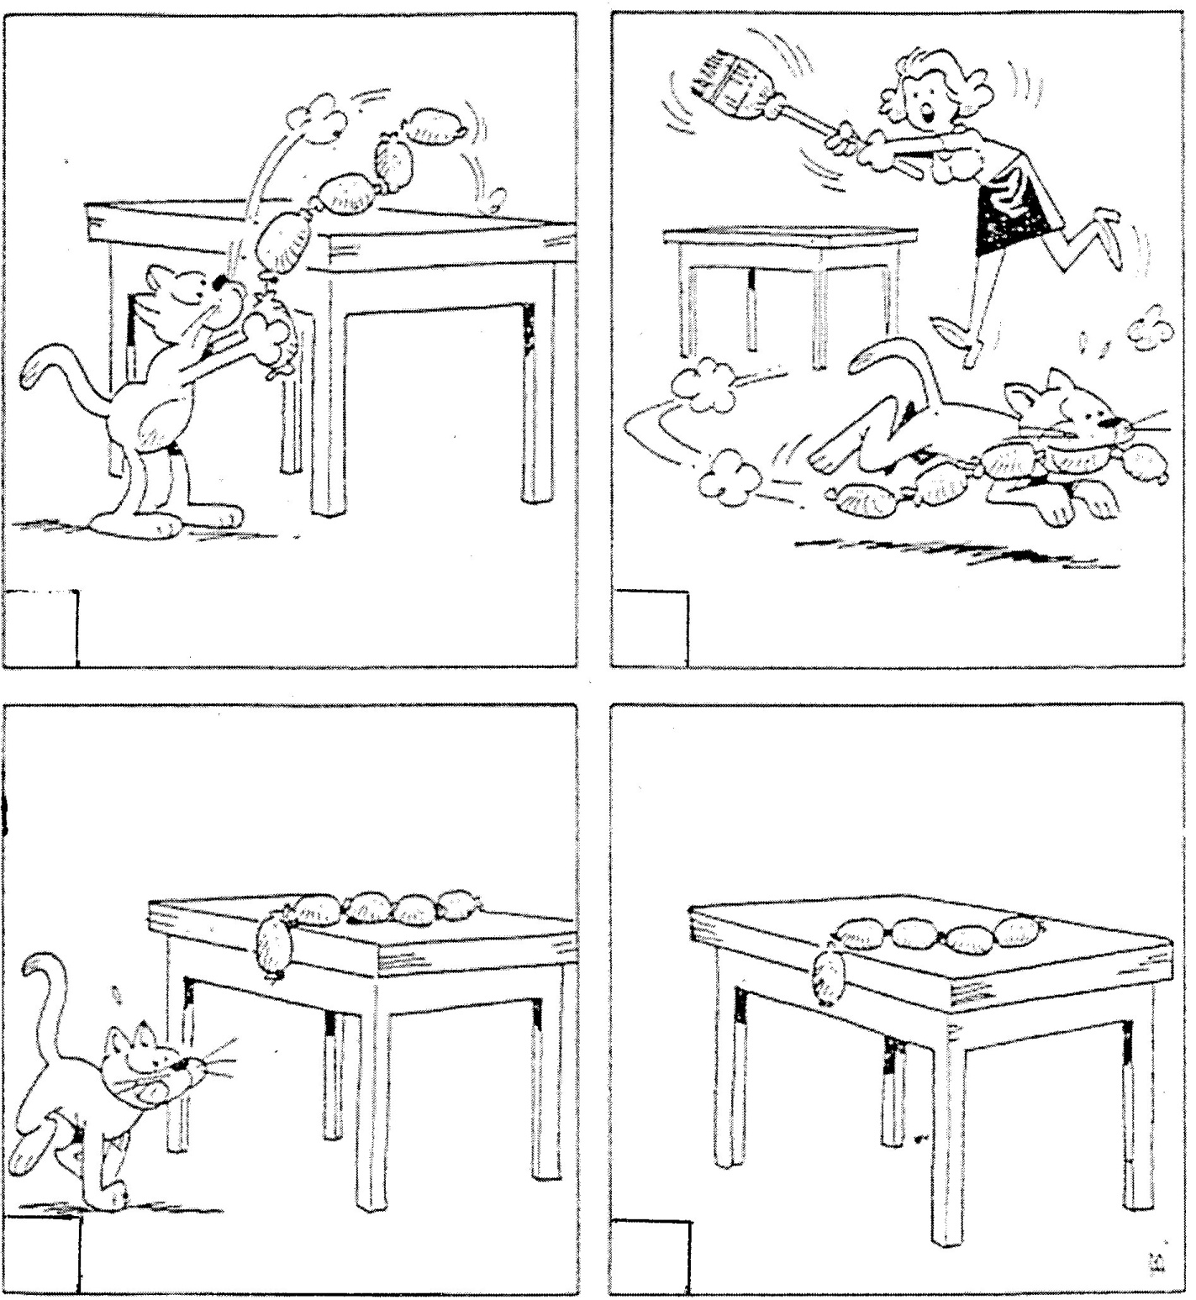

PROVA DI STORIA – SEQUENZA TEMPORALE
CRITERI DI VALUTAZIONE:
SEQUENZA CORRETTA: PROVA SUPERATA
SEQUENZA NON CORRETTA: PROVA NON SUPERATA

